Argaleo zet Digital Twin in voor effectievere risicobeheersing

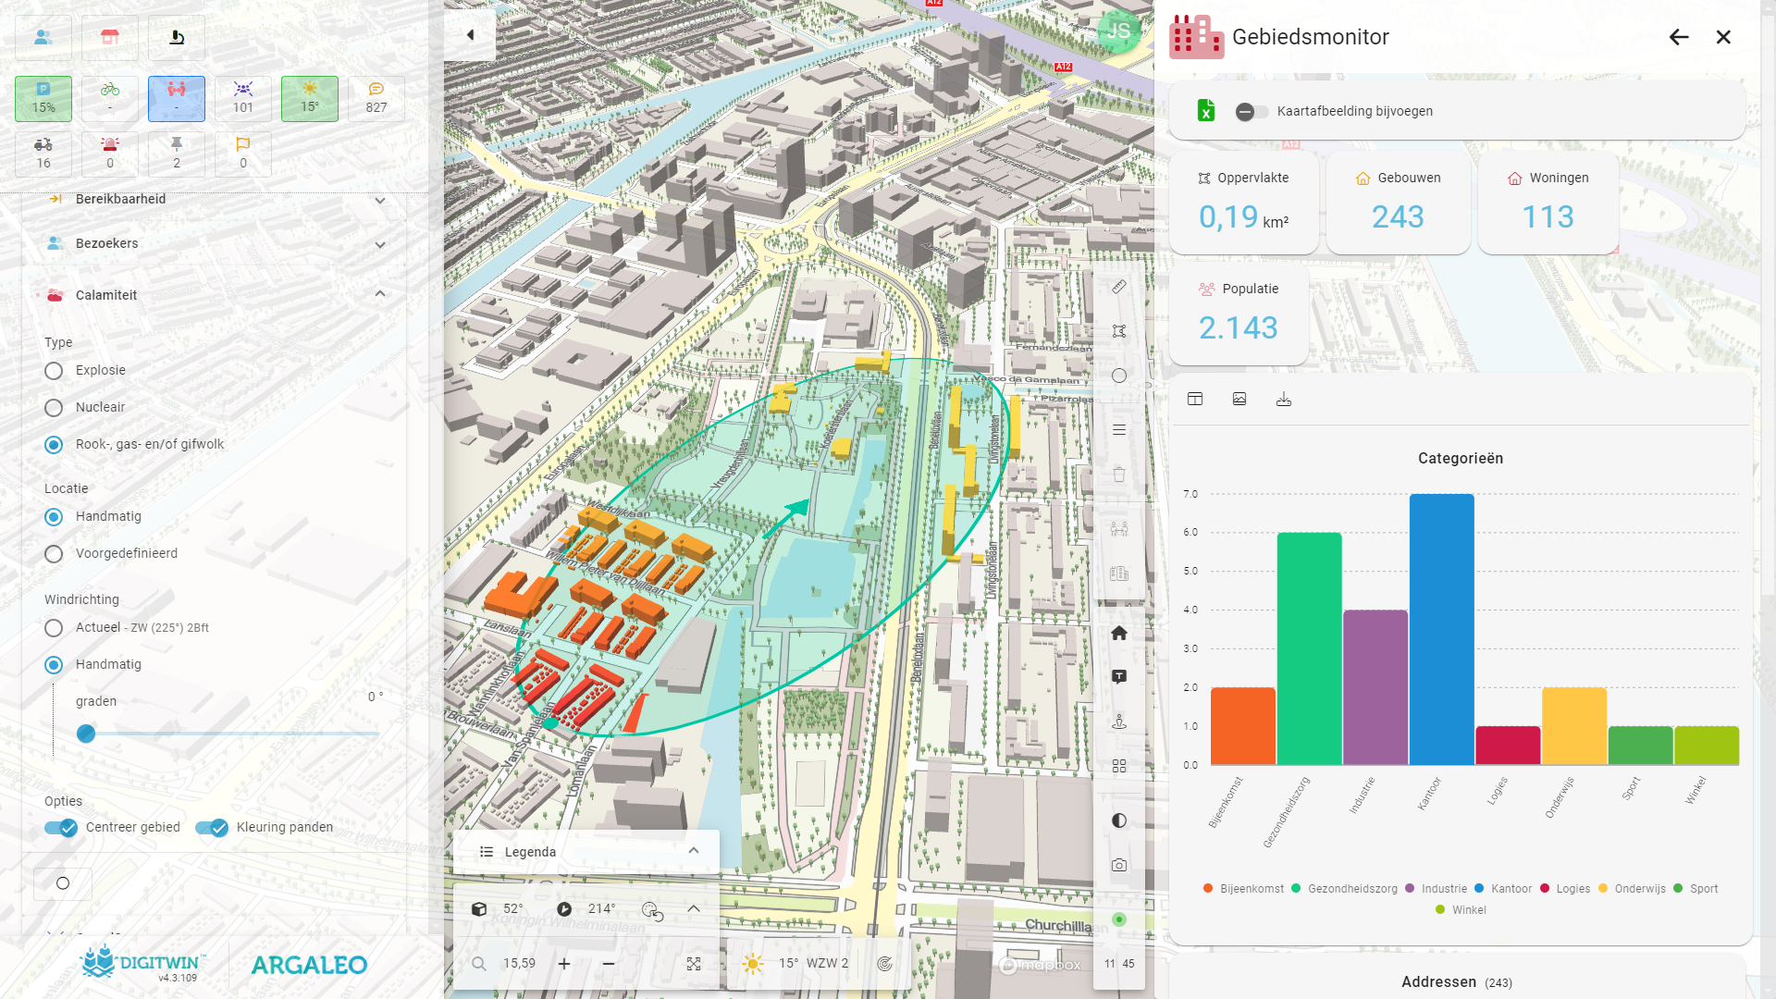

De opkomst van Digital Twin-technologie in veiligheidsregio's markeert een belangrijke stap in het verbeteren van risicobeheersing tijdens noodsituaties. Argaleo speelt een cruciale rol in deze ontwikkeling door veiligheidsregio's in staat te stellen real-time inzichten te verkrijgen en beter geïnformeerde beslissingen te nemen.
Het belang van actuele informatie
Binnen veiligheidsregio's is het essentieel om te beschikken over accurate en actuele informatie. Risico's zoals overstromingen of industriële ongevallen vereisen dat risicoanalisten toegang hebben tot de meest recente data. Traditionele systemen bieden vaak niet de snelheid en accuratesse die nodig zijn in crisisomstandigheden. De Digital Twin-technologie van Argaleo verandert dit paradigma door een virtuele kopie van de fysieke wereld te creëren, waarmee real-time veranderingen kunnen worden gevolgd en gesimuleerd.
Jeroen Steenbakkers, woordvoerder van Argaleo, legt uit: "Met de Digital Twin kunnen we veiligheidsregio's voorzien van een geïntegreerd platform dat niet alleen voldoet aan hun huidige eisen, maar ook een toekomstbestendige oplossing biedt. Dit is een game-changer in hoe we risico's in kaart brengen en aanpakken."
Innovatieve technologische oplossingen
Argaleo faciliteert veiligheidsregio's zoals die in Zeeland met een geavanceerd platform dat real-time data-aggregering en simulatie mogelijk maakt. Door verschillende databronnen, zoals verkeersinformatie en weersomstandigheden, te integreren biedt de Digital Twin een dynamisch en actueel overzicht van elke situatie. Dit stelt risicobeheersingsprofessionals in staat om scenario's te simuleren en de impact van mogelijke rampen accuraat in te schatten.
Een voorbeeld van de effectiviteit van deze technologie is te zien in de Veiligheidsregio Zeeland, waar de Digital Twin risicobeheersing naar een hoger niveau tilt. De regio kan nu sneller en effectiever reageren op noodsituaties, met als resultaat een verhoogde veiligheid voor inwoners.
Met de implementatie van Digital Twin-technologie onderstreept Argaleo haar toegewijdheid aan innovatie in risicobeheersing. De aanpak versterkt de mogelijkheden van veiligheidsregio's om beter voorbereid te zijn, wat uiteindelijk levens kan redden en schade kan beperken.

Over: Argaleo
Bij Argaleo zetten we ons in om de leefbaarheid van Nederland te verbeteren met onze geavanceerde digital twin software. Als jong en dynamisch bedrijf uit Brabant combineren we hoogwaardige data-analyse met een praktische, no-nonsense aanpak. Onze technologieën stellen overheden en bedrijven in staat om sneller en beter onderbouwde beslissingen te nemen, ten behoeve van zowel de huidige als toekomstige generaties.<br />
<br />
<br />
We richten ons op het verbeteren van veiligheid, mobiliteit en economische ontwikkeling. Hierbij leveren we belangrijke bijdragen aan real-time management en planning van stedelijke processen. Door onze technologieën streven we ernaar om Sustainable Development Goal (SDG) 11 – het realiseren van duurzame steden en gemeenschappen – actief te ondersteunen.<br />
<br />
Als snelgroeiend bedrijf staan we voor innovatie en duurzaamheid, en zijn we toegewijd aan het ontwikkelen van oplossingen die niet alleen technisch geavanceerd zijn, maar ook praktisch toepasbaar en direct bijdragen aan een betere leefomgeving.

Newsroom
Bekijk het volledige persbericht inclusief meer foto's en video's in onze Newsroom.
Bekijk het volledige persbericht
Bekijk alle voorgaande persberichten

Contact information
Name: Jeroen Steenbakkers
Email: jeroen@argaleo.com
Phone: +31629326841

